【幼小衔接】一年级，我们来了

**·薛实小暑期一年级教师迎“新”助力岗前培训·**

夏韵浓郁，荷香飘远。8月24日上午，新一年级全体语数教师齐聚薛小奥园校区大会议室携手教研，统一培训、分享经验、制定方案，落实“幼小衔接”，夯实“零起点”教学。

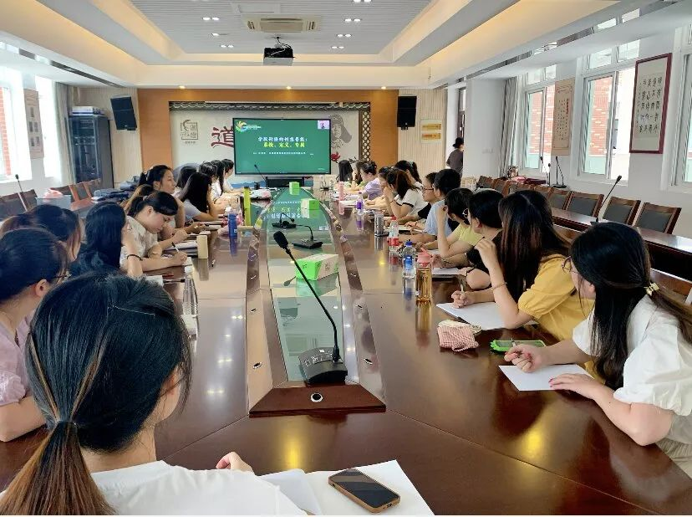

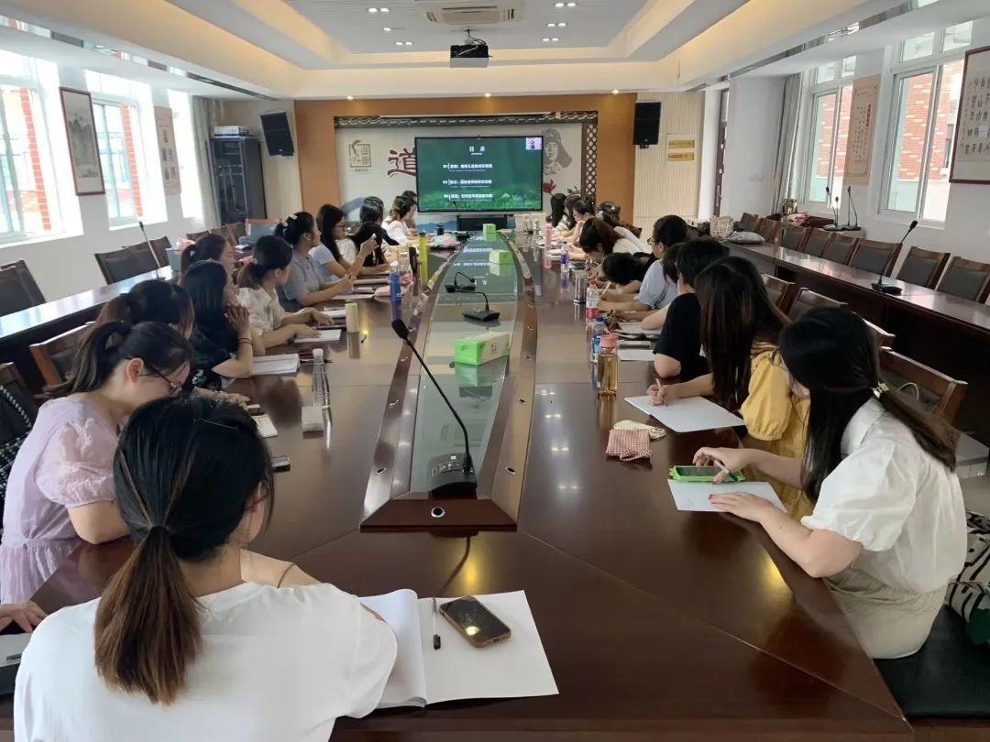

**幼小衔接**

**启“动”儿童学程引擎**

培训伊始，张建妹老师首先带领教师们学习了《关于大力推进幼儿园与小学科学衔接的指导意见》精神，并和教师们一起观看了星河小学庄惠芬校长的报告《学段衔接的创想势能——系统、定义、专属》。

庄校长从系统：根植儿童的成长地图；定义：源自教师的研究地图；属性：打开童年的秘密地图三个方面进行了幼小衔接、零起点教学的经验分享。

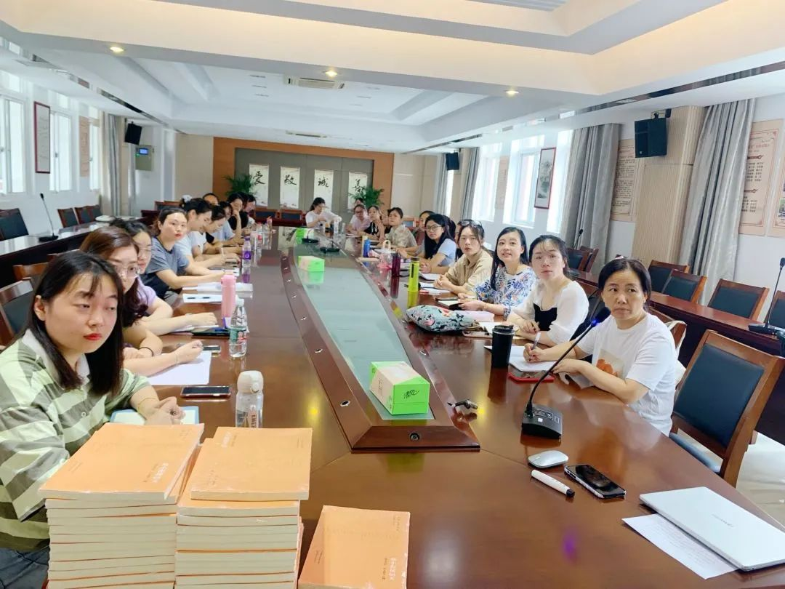报告中几位实践老师的教育智慧与教育情怀，深深地打动了参会的教师们，也带给了一年级教师很多启发和思考。

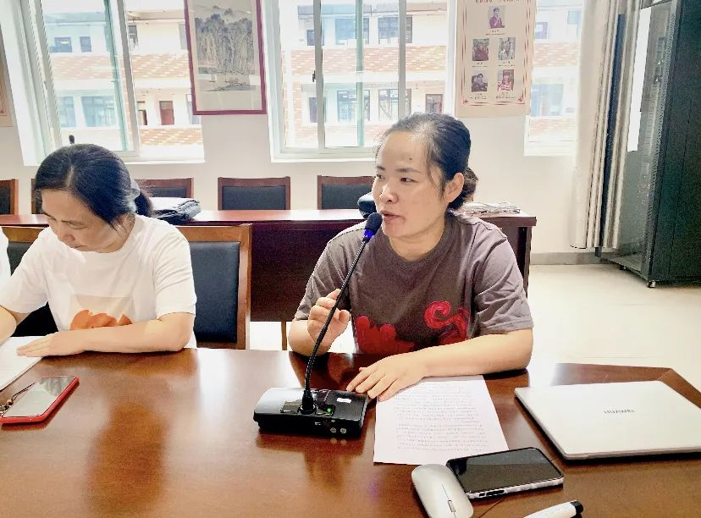

为了提升一年级组教师们的班级管理能力，万莺燕校长为一年级语文教师特意赠送了班主任“宝典”——《幼小衔接66天》，为新入职的班主任及时送来清晨的“第一缕阳光”。这本操作性极强的《幼小衔接66天》能帮助一年级教师迅速适应“双减”时代班务工作，探索班务工作规律，促进班务工作规范化。

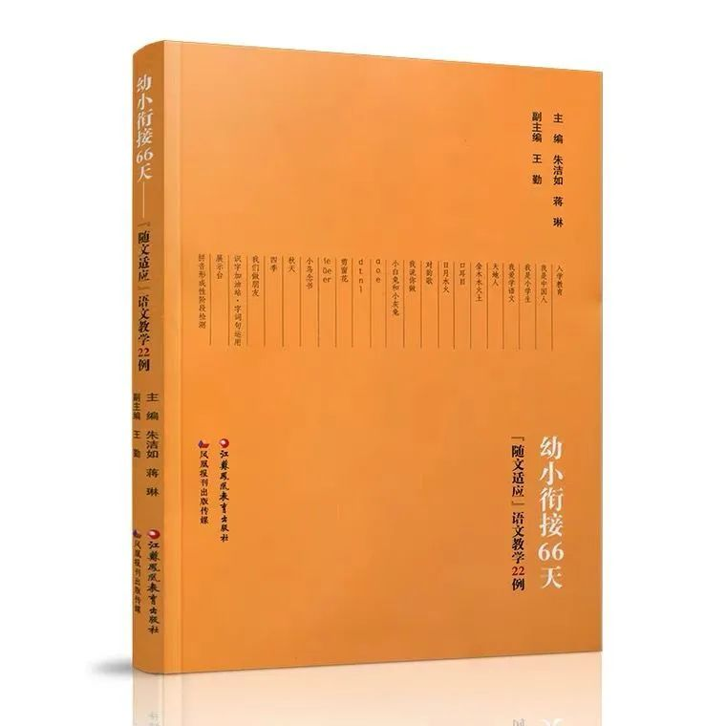

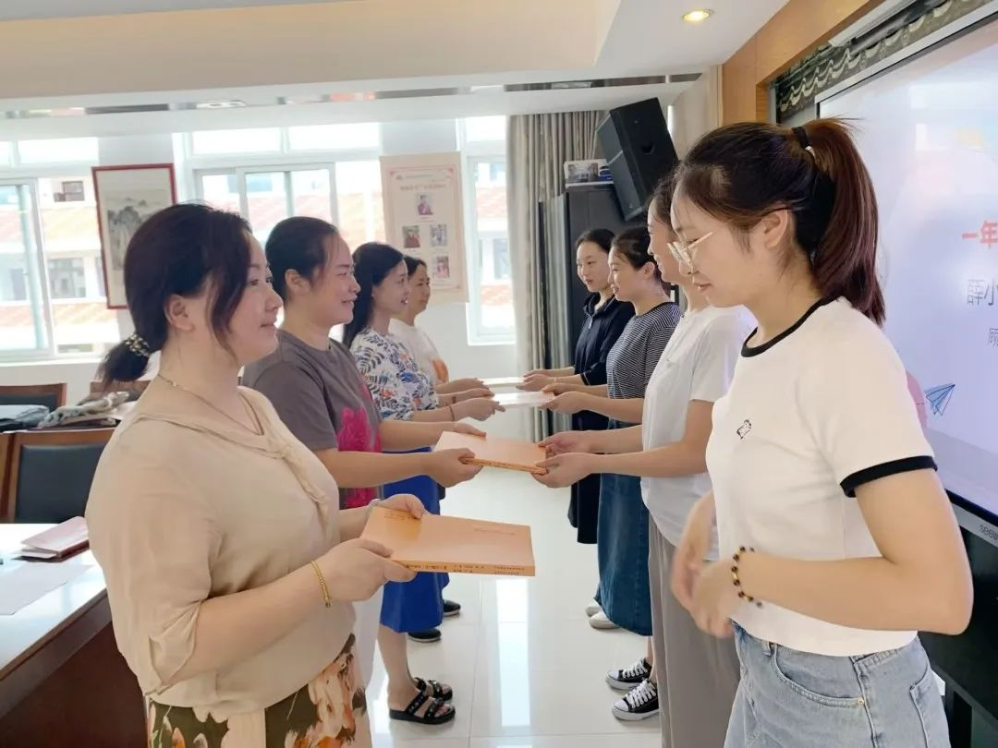

**入学任务**

**定制薛小萌娃学程**

面对一群刚从幼儿园毕业成为一名小学生的孩子，教师们如何在短时间内树立规则，让他们尽快适应小学生的角色，让整个班级尽快步入正常的教育教学轨道呢？

一年级组长顾丽娜老师从一年级学生的特点、培养好习惯、建班工作等方面进行了分享，让教师们明确一年级常规培养要从“一日”“一周”“一月”“一学期”分阶段培养，定制长程的薛小萌娃学程。特别是好习惯的培养需要教师们做到“起点要低，要求要细，示范要多，检查要勤，评价要及时”，帮助每个孩子养成良好的学习和生活习惯。

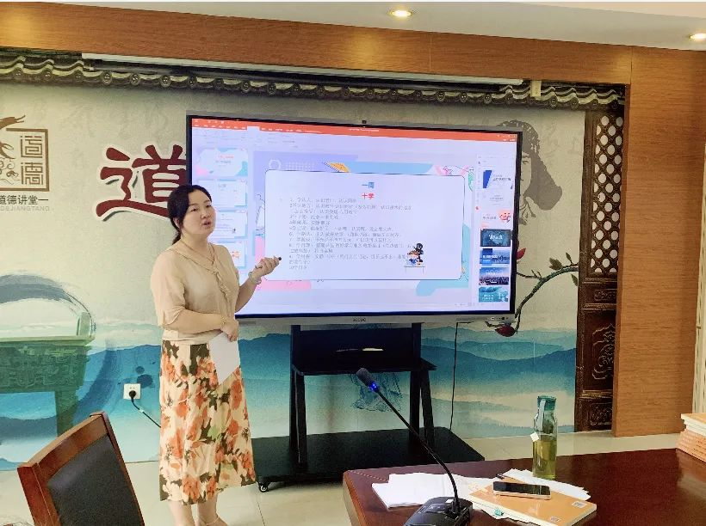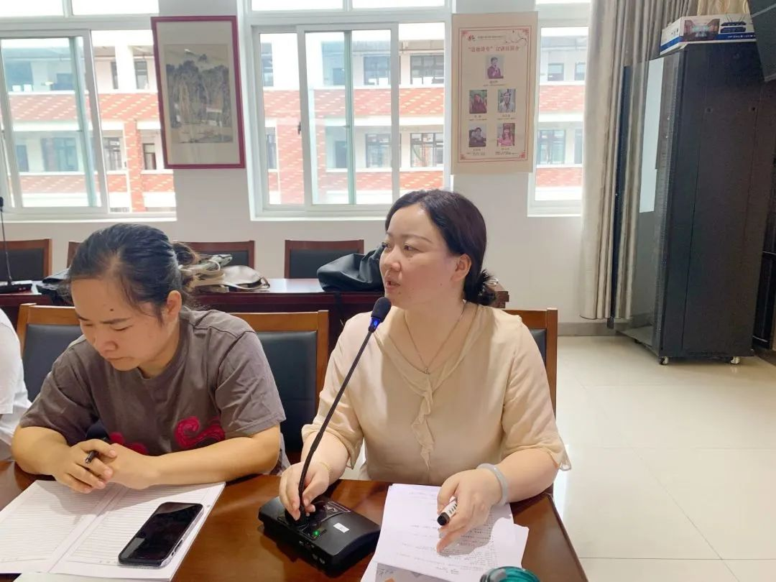

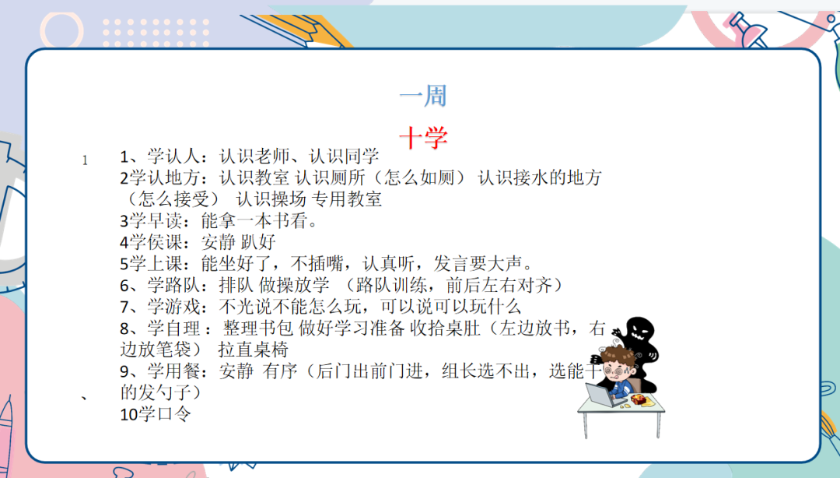

**开学课程**

**设计萌娃一日行课程**

为贯彻落实2022年新颁布的《义务教育课程实施方案和课程标准》关于幼小衔接的新要求，李小英老师就30号的“萌娃一日行”课程进行了具体的部署。从“一年级我来了（启航之门）”“一步一脚印（跨过小目标）”“找小家按手印（入班手指印）”三个内容进行具体的分工，期望给新一年级萌娃满满的入学仪式感。

细化部署一日行动：一年级教师们给萌娃落实好座位、认识重要场所、介绍“五知”以及“我与新书面对面”等活动的具体工作。

张建妹老师对核酸检测与分批进校作了补充说明。

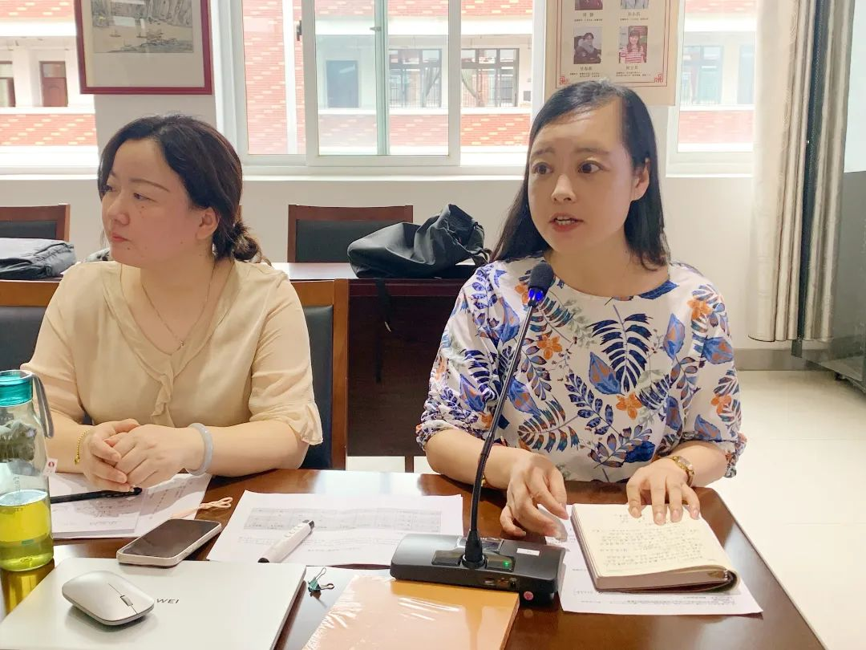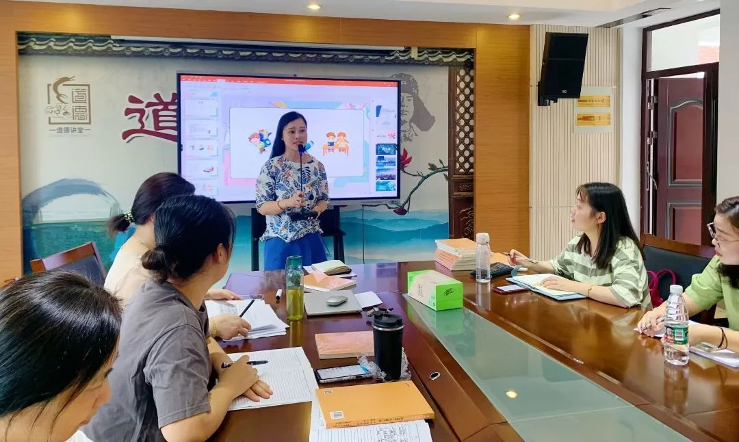

**名师引领**

**双向衔接赋能成长**

一年级语、数教研组长则基于本学科的特点，从学科指导思想、教学目标、课程内容安排与要求、学科活动设计、评价方式等方面进行了简单的学习准备期的经验分享，并带领各学科组教师认真观看名师完整的一节课堂实录，让一年级教师近距离感受低段教学的课堂艺术魅力。

在观看中，教师们认真倾听，记录笔记，不时探讨名师课堂中的教学技能与课堂资源的处理方式，受益匪浅。

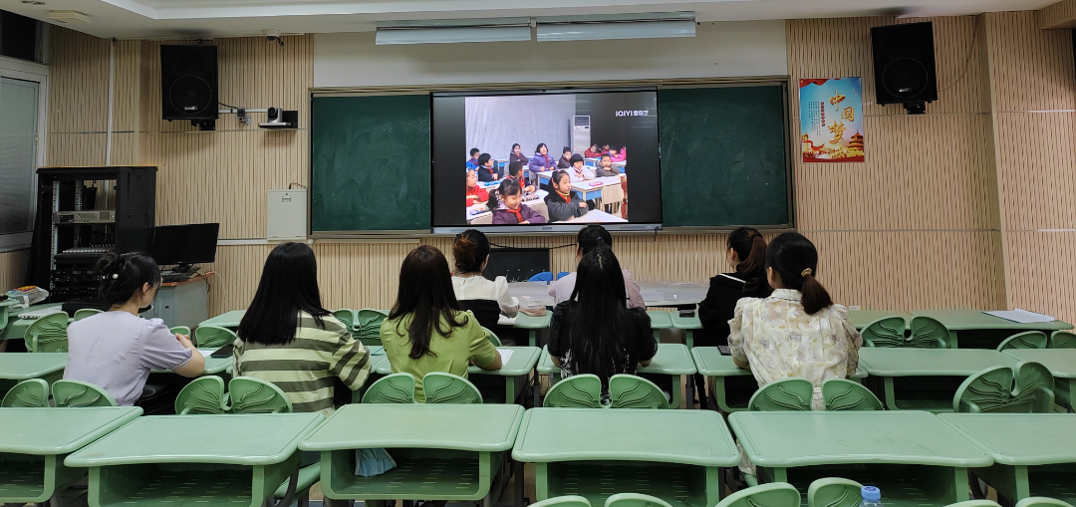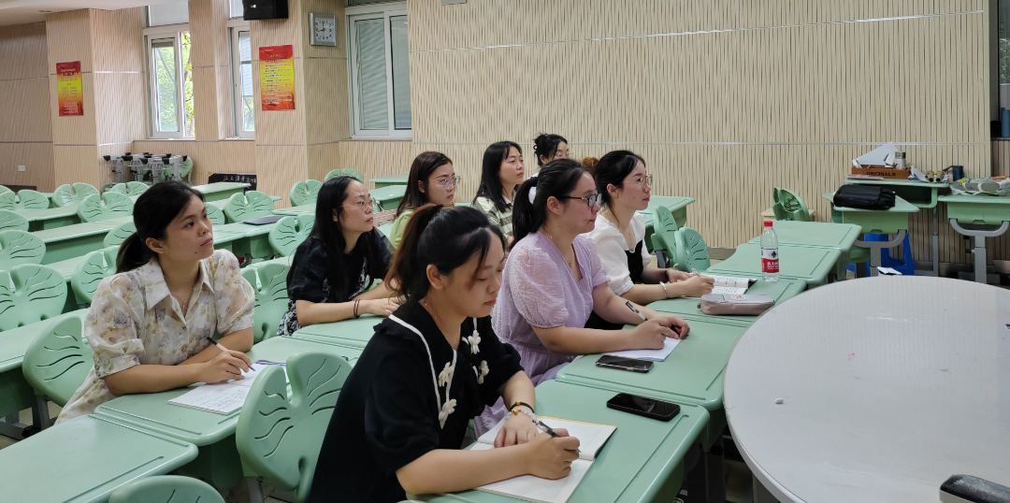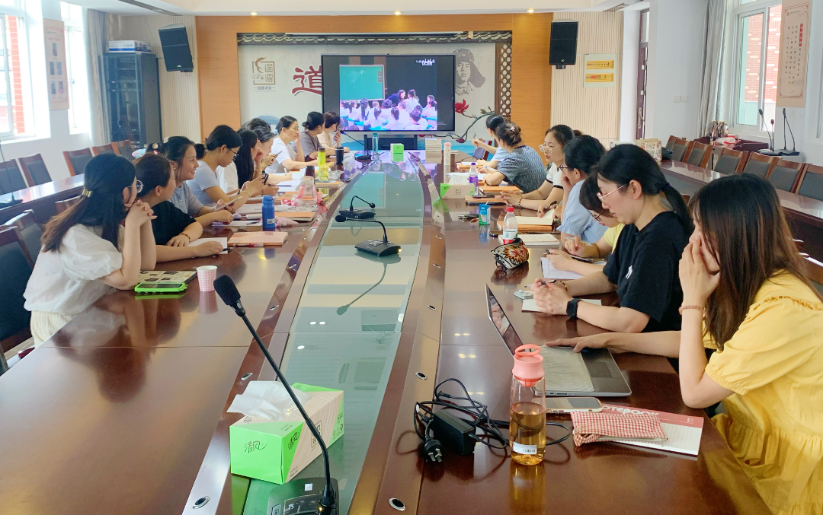

**反思内化**

新学期，新起点，

一次培训让大家受益良多，

教师们纷纷写下了自己的培训感言。

**陈旻珂**

在今天的培训中，令我印象最深的是“幼小衔接”的培训。

幼儿园与小学的学习与生活截然不同，所以作为刚进小学的一年级小朋友难免会不适应。作为老师，我们要给学生建立舒适的物理环境、安全的心理环境、有使命的积极环境，让学生在学校有归属感，愿意上学、喜欢上学。

在学习方面，一年级的小朋友最重要的是养成良好的学习和生活习惯，作为老师，我们要心态“慢”下来，用符合儿童身心发展规律的方式，帮助学生养成“按时上学不迟到、专心学习不走神、别人说话我倾听、写字做到三个一，完成作业要认真、喜欢想想为什么”等优秀习惯。

总之，作为一名一年级的数学老师，我们要多一些耐心与热爱，帮助孩子们为以后的学习打下扎实的基础！

**季  琳**

从幼儿园到小学，对孩子来说，不仅是学习与生活环境的转换，更是同伴关系、行为规范等各种因素的极大变化。

作为老师的我们，不仅要关注孩子的生理健康，更要着重培养他们的生活学习上的行为习惯，比如会有序排队，会正确如厕，会认真倾听，会积极表达等等，良好的习惯会帮助孩子们更快地适应小学生活。

对于低年级孩子来说，良好习惯的培养少不了小口令的帮助，今天从同伴那里也学到了不少，小眼睛，看黑板。小耳朵，认真听……期待新一届善真娃的到来！

**吴一欣**

今日的教师培训，我感受颇深，了解到由于幼儿园和小学的教育形式、环境、方法等等的差异，新入学的儿童很难适应小学的学习生活。这是一个“陡坡”，也就是我们常说的——幼小衔接，同时这也是孩子逐步走向独立、走向成熟的起始阶段。

作为幼儿由学前迈入学习生涯的引路人，我们教师应从幼儿发展的长远空间，去思考我们的教育是否会有益的影响、甚至陪伴孩子的一生，为孩子幸福的成长奠基或服务。

作为教育者，我们必须专注于素质教育，打下坚实的基础并做好融合的工作，并在家庭和学校之间密切合作，以帮助孩子养成良好的习惯，掌握丰富的知识和技能并调整自己的心态。让孩子们愿意上学，享受上学并有一定的克服困难的能力，使他们从幼儿园顺利过渡到小学，并成为一名优秀的小学学生。

**祁  叶**

全程聆听了学前准备期的安排，让我深刻理解小学阶段各学科不是孤立的，而是跨学科融合式的存在。这提醒我不仅要关注准一年级学生数学能力的初步培养，同时也要注重学生跨学科综合能力的提升。

今天的培训让我感受到了薛小老师团队的机智与效率，合作与创新，这正是我学习努力的方向。

**居  雅**

此次培训让我印象最深的是各位领导前辈阐述的幼小衔接课程。

孩子的每个成长阶段都不是一座孤岛，而是一个循序渐进、阶段间相互关联的过程。幼小衔接是儿童成长的一个重大转折，幼儿园时期主要是以游戏和能力发展为主的教育方式，而小学教育主要是以正规课业和知识学习为主的教育，两者教育方式的不同需要儿童身心的调整来适应。

因此，科学做好幼小衔接十分重要，它关乎儿童能否实现幼儿园向小学的顺利过渡，甚至关乎儿童的身心发展和终身发展。

**陈嘉烨**

时隔四年再次担任一年级的老师，我感到既熟悉又陌生。在参加了一年级教师培训活动后，我认真聆听3位名校长关于“幼小衔接”的专业化路径交流，对“一年级”有了更深刻的认识。

读小学是孩子们成长过程中的一件大事，作为一年级的教师，更需要努力把衔接的“陡坡”变成“缓坡”，帮助孩子们顺利度过人生的第一道关口。

知之愈明，行之愈笃。学习培训重在知，专业成长贵在行。仰之弥高，钻之弥坚。对于学校精心筹备的培训活动，一年级组教师们倍感珍惜。教师们认真聆听，专注凝神，笔记本上的一笔一划，折射的是一年级团队对未来的责任和担当。通过此次培训，全体一年级组教师将会以行更知，匠心育人；凝心聚力，共赴成长！

***今天，***

***我们因为教育而集结，***

***因为缘分而相聚，***

***我们凝望着最初的凝望，***

***感受到一颗颗心跨越时空，***

***望见所有愿景的力量。***

***从此，***

***“我”便成了“我们”，***

***朝霞抹上了芬芳，***

***细雨增添了柔情，***

***文字成了诗，***

***日子成了歌！***

撰稿丨李小英

摄影丨颜  旻

审核丨曹  燕